Подготовительное отделение
Задания на 11.01.2021.
Слушание музыки.
Голоса музыкальных инструментов.
Клавесин
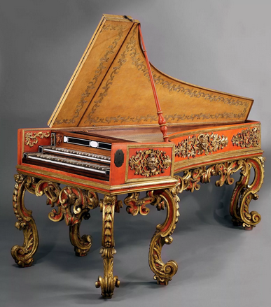
Клавесин — клавишный струнный музыкальный инструмент со щипковым способом звукоизвлечения.
https://www.youtube.com/watch?v=idOQuTgxbzs
Музыкальная грамота
Музыкальные паузы.
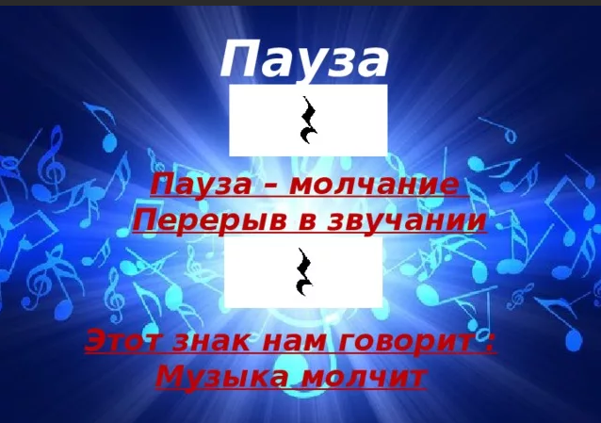
89022555443
y.nekrasova@internet.ru

